*Муниципальное общеобразовательное учреждение*

*«Сонковская средняя общеобразовательная школа»*

**Тема проекта:**

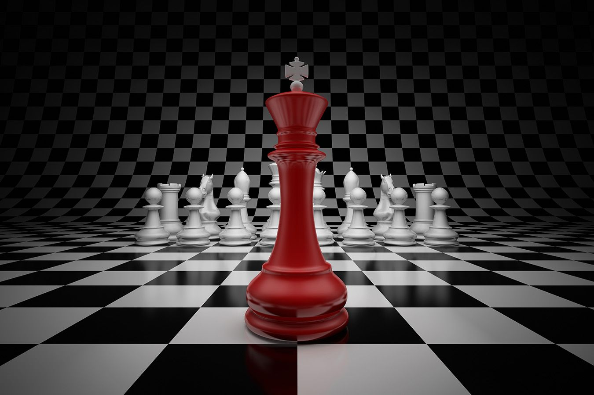

**«Шахматы – игра разума».**

**Автор проекта:** Голикова Анастасия, 9 «а» класса

**Наставник проекта:** Тихомирова Наталья Борисовна, учитель истории и обществознания

# Содержание

|  |  |
| --- | --- |
| Введение | 3 |
| 1.История шахмат | 4 |
| 1.1 Индийские истоки шахмат | 4 |
| 1.2 Первые шахматы | 4 |
| 1.3 Вклад арабской культуры в развитие шахмат | 5 |
| 1.4 Шахматы на Руси | 5 |
| 1.5 Шахматы в Европе | 5-6 |
| 2. Разработка рекомендаций по технологии игры в шахматы | 8 |
| 2.1 Известные гроссмейстеры России и их тактика  Крамник В.Б.  Каспаров Г.К.  Карпов А.Е. | 8-11  7-8  8-10  10-11 |
| 2.2 Рекомендации по технологии шахматных ходов | 11-17 |
| Заключение | 18-19 |
| Список использованных источников | 20 |

**Введение**

Тема моего проекта «Шахматы – игра разума» Я выбрала эту тему, потому что мне, как и многим другим интересна история такой замечательной игры как шахматы.

Шахматы – это игра достаточно древняя и интеллектуальная, у нее многовековая история. На сегодняшний день это одна из наиболее распространенных настольных игр, и спорт, и наука, и искусство. Так же эта игра имеет воспитательное значение: способствует становлению личности, учит логически мыслить и планировать свои действия, развивает концентрацию внимания и усидчивость. Играя в [шахматы](https://www.gambler.ru/Chess), человек проявляет многие особенности своей личности, поэтому эту игру иногда используются в качестве модели научных исследований в психологии и педагогике. Именно в этом и заключается актуальность моего проекта.

**Цель проекта:** познакомится с историей шахмат и технологией игры. Для достижения поставленной цели надо решить несколько задач:

1. Изучить и проанализировать литературные источники по данной теме.
2. Рассмотреть историю игры шахматы.
3. Разработать рекомендации по технологии игры в шахматы.
4. Сделать памятку для начинающих.
5. Подготовить и защитить презентацию.

# 1 История шахмат 1.1Индийские истоки шахмат

Согласно древней легенде, создание шахмат принадлежит некоему брамину, члену высшей касты в Индии. За свое изобретение он попросил у Раджи незначительную, на первый взгляд, награду: столько пшеничных зёрен, сколько окажется на шахматной доске, если на первую клетку положить одно зерно, на вторую

— два зерна, на третью — три зерна и т. д. Раджа сначала посмеялся над глупым брамином, но только потом он понял свою ошибку. Оказалось, что такого количества зерна нет на всей планете и оно равно количеству зёрен, которыми можно будет заполнить хранилище объёмом 180 км³. Так это было, или нет, сказать сложно, но, так или иначе, родиной шахмат является Индия [6].

# Первые шахматы

В начале VI века на северо-западе Индии появилась первая родственная шахматам игра — чатуранга. Она имела уже вполне была похожа на современные шахматы, но отличалась тем, что игроков было четверо, а не двое (играли пара на пару), а ходы делались в соответствии с результатами бросания игральных костей. Каждый игрок имел по четыре фигуры (колесница (ладья), конь, слон, король) и по четыре пешки. Конь и король ходили так же, как в шахматах, колесница и слон были гораздо слабее нынешних шахматных ладьи и слона, зато Ферзя на тот момент не было вовсе. Итак, в то время существовало 2 варианта досок: с квадратом или крестом. Размеры также отличаются. В Азии известны такие:

5 на 5;

7 на 7;

9 на 9.

Правила игры несколько отличаются от устоявшихся современных, ведь тогда играть можно было не только вдвоем, но и в четырем. В некоторых вариантах игра начиналась с середины поля, в других двигаться нужно было с края (из крепости). Движение могло быть спиральным или же в форме особого лабиринта. Набор состоял из поля (материя, на которой расчерчены квадраты) и 4 ракушек (семечек или палочек). Но бедняки и простые прохожие удовлетворялись куском земли, на котором палочкой чертили квадраты.

Аштапада – древняя игра на одноцветной доске с 64 клетками. Ее связывают с пауком, у которого было 8 ног, ведь в переводе «аштапада» – 8 квадратов. Первые упоминание о ней появились в V веке н. э. в северной части Индии. Прародительница современных шахмат сохранила только разлиновку, а вот правила и движения были утеряны. До сих пор ни один ученый не смог разгадать эту тайну и предоставить самый правдоподобный вариант игры.

Если сравнить индийский прототип игры с китайским, можно увидеть значительную простоту первого варианта. В нем меньше фигурок, они объемные, а не плоские как у китайцев или корейцев, а также обладают меньшим спектром ходов. Если же китайцы позаимствовали шахматы у индийцев, им пришлось здорово потрудиться, чтобы усложнить правила игры, видоизменить фигурки. Чтобы одержать победу в партии, нужно было уничтожить всё войско противников [6].

# Вклад Арабской культуры в развитие шахмат

В том же VI веке, чатуранга вошла в жизнь арабского народа. В свою очередь они немного преобразовали эту игру: игроков стало двое, каждый получил под управление два комплекта фигур чатуранги, один из королей стал ферзём (ходил на одно поле по диагонали). От костей отказались, стали ходить по одному ходу строго по очереди. Теперь, чтобы победить, не нужно было уничтожать все фигуры противника, а просто ставить мат либо пат, а также можно было завершить игру королём. Получившаяся игра называлась у арабов — шатрандж. И только когда игра дошла до таджиков, она получила название «шахмат» (в переводе с таджикского— «властитель повержен»).

Таким образом, первое упоминание о шахматах датируется приблизительно 550 годом. И только 847 году вышла первая шахматная книга, которую написал Аль-Алли [5].

# Шахматы на Руси

Шахматы появились на Руси в IX в. Это был вариант арабского шатранджа под названием шахмат. Для того что бы не ломать язык их стали называть привычным для всех словом – шахматы. Путь движения начинается в Персии, после чего они проникли на Кавказ и Хазарский каганат, а оттуда уже к нам. Если рассмотреть названия фигур, можно заметить разительное сходство с арабскими и персидскими названиями. Так, название слона и коня является арабским, а ферзь происходит от персидского слова фарзин.

Но международная терминология и вариация игры была привезена из Польши, в которую шахматы проникли через Италию. Поэтому начало шахмат на Руси датируется X-XI веком. Параллельно игра просочилась в Европу, где и приобрела вид современных шахмат. Но все-таки еще многие годы в каждом городке и селении были свои особенности и правила [5].

# Шахматы в Европе

В VIII—IX веке, при завоевании Испании арабами шатрандж попал в Испанию, затем, в течение нескольких десятилетий — в Португалию, Италию и Францию. Игра быстро завоевала симпатии европейцев, к XI веку она уже была известна во всех странах Европы и Скандинавии. Европейские мастера продолжили преобразование правил, в конечном итоге превратив шатрандж в современные шахматы. К XV веку шахматы приобрели, в общем, современный облик, хотя из-за несогласованности изменений ещё несколько веков в разных странах бытовали собственные, иногда достаточно причудливые, особенности правил. В Италии, например, вплоть до XIX века пешка, достигшая последней горизонтали, могла превращаться только в фигуры, которые уже сняты с доски. При этом ходить пешкой на последнюю горизонталь при отсутствии таких фигур не запрещалось; такая пешка оставалась пешкой и превращалась в первую взятую противником фигуру в момент, когда противник её брал. Там же была разрешена рокировка при наличии между ладьёй и королём фигуры и при прохождении королём битого поля. По мере распространения шахмат в Европе стали появляться как собственно шахматные, так и художественные произведения, рассказывающие об этой игре. В 1160 году появилась первая шахматная поэма, которую написал Эзрой. В 1283 вышла первая шахматная книга в Европе — трактат Альфонса X Мудрого. Эта книга представляет значительный исторический интерес, так как содержит описание и новых европейских шахмат, и уже отживающего шатранджа [5].

По мере распространения шахмат в Европе стали появляться как собственно шахматные, так и художественные произведения, рассказывающие об этой игре. В 1160 году появилась первая шахматная поэма, которую написал Эзрой. В 1283 вышла первая шахматная книга в Европе — трактат Альфонса X Мудрого. Эта книга представляет значительный исторический интерес, так как содержит описание и новых европейских шахмат, и уже отживающего шатранджа [5].

# Разработка рекомендаций по технологии игры в шахматы

* 1. **Известные гроссмейстеры России и их тактика**

**[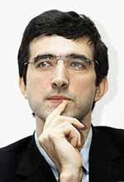](http://2.bp.blogspot.com/-BjuBFYl5cME/Ua41-EknkrI/AAAAAAAAAK8/77SzjTTCm7Y/s1600/kramnik_8_2b_s.jpg)**

*Крамник Владимир Борисович*

Российский шахматист, абсолютный чемпион мира, многократный победитель крупнейших турниров, обладатель шахматного "Оскара", трехкратный олимпийский чемпион в составе сборной России (рисунок 1). Один из самых эрудированных шахматистов современности, лучший в мире аналитик дебютных вариантов.Родился 25 июня 1975 года в Туапсе. Шахматами начал заниматься в пять лет. Переехав вместе с семьей из Туапсе в Москву, Крамник поступил в шахматную школу Михаила Ботвинника. Легендарный гроссмейстер зачислил его в число учеников, посмотрев всего на две партии, сыгранные Крамником. В 1991 году в 16 лет стал чемпионом мира среди шахматистов не старше восемнадцати лет. В 1992 году благодаря Гарри Каспарову Крамник стал членом сборной России и вместе с командой выиграл Олимпиаду в Маниле (Филиппины), показав на своей доске уникальный результат – 8,5 очков из 9 возможных. После этого его турнирные результаты стали улучшаться год от года. В 1994 году в финале представительного турнира по быстрым шахматам в Нью-Йорке он обыграл Каспарова. Это была первая, но не последняя победа Крамника над Каспаровым. В 2000 году тринадцатый чемпион мира предложил 25-летнему Крамнику провести с ним матч за звание чемпиона мира по классической версии в Лондоне. Крамник дал свое согласие, и в матче из 16 партий Каспаров не сумел выиграть у него ни одной партии. После этого Крамник отказался от немедленного матча-реванша с Каспаровым и до 2004 года не проводил матчей в защиту своего титула. В 2002 году в Бахрейне Крамник сыграл матч из восьми партий с сильнейшей на тот момент шахматной программой Deep Fritz. Он вел в счете в матче с компьютером, однако преимущество не удержал, и в итоге вышла ничья со счетом 4:4.В 2004 году в швейцарском Бриссаго он сыграл чемпионский матч с победителем турнира претендентов венгром Петером Леко. Крамник проигрывал поединок и лишь в последней партии ушел от поражения, сумев черными обыграть своего соперника. В результате он сравнял счет (7:7), гарантировав себе сохранение чемпионского титула. После 2004 года турнирные результаты Крамника пошли на спад - врачи диагностировали у него редкую форму артрита, из-за которой его самочувствие во время соревнований серьезно ухудшается.

Крамник, который с 1995 года входил в тройку ведущих шахматистов мира, потерял несколько позиций и с трудом сохранил место в десятке сильнейших.

Тем не менее он смог выступить во всю силу на Олимпиаде 2006 года в Турине, сыграв за сборную России на первой доске. Крамник набрал 6,5 очков из 9 возможных, став лучшим игроком турнира.В сентябре 2006 года он начал матч за звание абсолютного чемпиона мира с болгарином Веселином Топаловым, чемпионом мира по версии ФИДЕ. Поединок, который проходил в Элисте, ознаменовался одним из самых громких скандалов в истории шахмат – команда Топалова обвинила Крамника в слишком частых походах в туалет и использовании компьютерных подсказок. Апелляционный комитет матча частично удовлетворил протест Топалова и в одностороннем порядке изменил контракт на проведение матча, нарушив права российского гроссмейстера. В знак протеста Крамник не явился на пятую партию, в результате чего ему было засчитано поражение. Несмотря на это, Крамник согласился продолжить поединок. За двенадцать партий с классическим контролем времени соперники не выявили сильнейшего, завершив эту часть матча вничью со счетом 6:6. На тай-брейке сильнее оказался Крамник, который выиграл микро-матч из четырех быстрых партий со счетом 2,5 на 1,5 очка. Таким образом, общий счет матча стал 8,5:7,5 в пользу Крамника. Эта победа принесла Крамнику звание абсолютного чемпиона мира, 500 тысяч долларов призовых и право на участие в чемпионском цикле ФИДЕ 2007 года. Владимир Крамник считается выдающимся мастером позиционной игры, любителем закрытых позиций, в которых соперникам сложно сосчитать варианты. Вне зависимости от результата матча с Топаловым, был и будет одним из сильнейших гроссмейстеров мира. Для Крамника, по его собственным словам, шахматы не спорт, а искусство [3].

[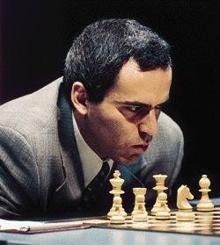](http://4.bp.blogspot.com/-clM0VCF0LHY/Ua4ri6c1sNI/AAAAAAAAAKY/xcLNHkQQjOM/s1600/kasparov.jpg)

*Каспаров Гарри Кимович*

Каспаров Гарри Кимович — российский шахматист (рисунок 2), международный гроссмейстер 1980год, заслуженный мастер спорта 1985 год. 13-й чемпион мира с 1985 года, двукратный чемпион СССР 1981, 1988 годов. Обладатель приза «Шахматный Оскар» 1982, 1983, 1985-90, 1996 годов, Кубок мира 1989 год.Гарри Каспаров родился 13 апреля 1963 года, в Баку. В 4 года научился читать, любил географию и историю. В 7 лет он мечтал стать врачом, чтобы спасти неизлечимо больного отца Кима Вайнштейна. Перед смертью отец подарил ему, за один год выполнившему третий разряд, шахматные часы. Все заботы по воспитанию сына взяла на себя его мать Клара Каспарова.

В 1980 году Гарри Каспаров получил три золотые медали — за отличное окончание школы, выигрыш первенства мира среди юношей, а также за участие в составе сборной СССР на Всемирной шахматной Олимпиаде.После трех убедительных побед на международных турнирах в Югославии Баня-Лука, 1979 год, Бугойно, 1982 год, Никшич, 1983 год югославские газеты, отмечая богатую фантазию и быстроту расчета вариантов, назвали его «компьютер с душой».В 1986 году Каспаров окончил Азербайджанский педагогический институт иностранных языков. 19 октября 1984 года началось удивительное противоборство Каспарова с Анатолием Карповым, державшее в напряжении шахматный мир более 10 лет. 159 дней длился их первый безлимитный поединок в Москве до 6 побед , который после 48 партий остался впервые в шахматной истории незаконченным. Проигрывая со счетом 0:5, Каспаров, казалось, был обречен на поражение в матче, но сумел устоять и довел счет до 3:5 при 40 ничьих. Матч был прерван по решению президента ФИДЕ (Международной шахматной Федерации) Флоренсио Кампоманеса.Через полгода, в сентябре 1985 года опять в Москве состоялся их новый матч, в котором Каспаров одержал победу со счетом 13:11 и в 22 года стал 13-ым чемпионом мира — самым молодым в истории шахмат. В 1986 году он выиграл матч-реванш 12,5:11,5 в Ленинграде. В 1987 году в Севилье их матч завершился вничью, что позволило ему сохранить звание чемпиона мира; в 1990 году Нью-Йорк — Лион выиграл у Карпова матч на первенство мира со счетом 12,5:11,5.Всего Каспаров сыграл с Карповым в пяти матчах 144 партии (выиграл 21, проиграл 19, 104 закончились вничью).Продолжая лучшие традиции чемпионов мира, Гарри Каспаров уделяет много внимания общественной и литературной деятельности в области шахмат; организует и поддерживает детские шахматные школы в России, Испании, Франции, Англии, Германии, CША, Израиле; способствует максимальному использованию современной компьютерной техники и телевидения в интересах популяризации шахмат в мире; отстаивает идею профессионализации шахмат в интересах их прогресса как спорта, науки и искусства.

Гарри был одним из инициаторов основания Профессиональной шахматной ассоциации, под эгидой которой проводились очередные матчи на первенство мира 1993 года в Лондоне с Найджелом Шортом (12,5:7,5) и 1995 года в Нью-Йорке с Вишванатаном Анандом (10,5:7,5). В 2000 году в Лондоне Каспаров проиграл Владимиру Борисовичу Крамнику (6,5:8,5).Большой интерес в мире вызывали и поединки Каспарова с «электронным шахматистом» — мощной компьютерной программой «Deep blue». Каспаров был одним из первых спортсменов, начавших выступать под российским флагом 1990году принимал активное участие в общественно-политической жизни страны. В 1999 году он сыграл уникальную партию против сборной остального мира, которая длилась 124 дня в Интернете. Против Каспарова сыграли свыше 3 млн. любителей шахмат из 75 стран мира, что стало абсолютным рекордом Интернета. Партия закончилась победой чемпиона мира в глубоком ферзевом эндшпиле.

Являясь лучшим в мире шахматистом, больших успехов Гарри Каспаров достиг и в сфере бизнеса; доказательство этого — его «Орден Орла», учрежденный предпринимателями России, и победа в конкурсе «Деловой человек — формула успеха». Говорят, что Каспарова на Западе любят — за его образованность, хороший английский и, конечно же, блестящий имидж: он сумел превратить шахматы в увлекательное шоу, сделав эту игру не менее эмоциональной, чем хоккей или футбол [2].

[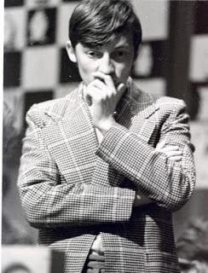](http://3.bp.blogspot.com/-jvRDFfsSLow/Ua4kxXo4FOI/AAAAAAAAAKM/3JHD8N0jORg/s1600/Karpov-UT-01.jpg)

*Карпов Анатолий Евгеньевич*

Анатолий Евгеньевич Карпов — российский шахматист (рисунок 3), 12-й чемпион мира по шахматам 1975-1985 годах, международный гроссмейстер 1970 год, заслуженный мастер спорта 1974 год, трехкратный чемпион СССР 1976, 1982/83, 1988 года. Обладатель приза «Шахматный Оскар» 1973-77, 1979-81, 1984, 1994 года, президент Международной ассоциации фондов мира с 1982 года. Главный редактор журнала «64 — Шахматное обозрение» 1980-92 года и энциклопедического словаря

«Шахматы» 1990 год. Анатолий Карпов родился 23 мая 1951 году, в Златоусте. Отец научил его играть в шахматы, когда ему было 5 лет. В 9 лет получил первый разряд. Анатолий учился на партиях кубинского шахматиста Хосе Рауля Капабланки, запомнив их все наизусть. Уже в юные годы поражал рациональным стилем игры, пониманием тонкостей эндшпиля.

В 14 лет Анатолий Карпов стал мастером спорта. В 1969 году он выиграл чемпионат мира среди юношей. Повышал свое мастерство под руководством опытного советского гроссмейстера С. А. Фурмана, жившего в Ленинграде. Окончил в 1973 году экономический факультет Ленинградского университета. «Звезда первой величины» — так назвал Карпова российский шахматист, шестой в истории шахмат чемпион мира Михаил Моисеевич Ботвинник после его победы на мемориале Алехина в Москве 1971 году. За три года с 1972

по 1975 год шахматист прошел все отборочные ступени к матчу на первенство мира с американским шахматистом, 11-ым чемпионом мира Робертом Фишером, выиграв межзональный турнир в Ленинграде и матчи претендентов — у Бориса Васильевича Спасского, Льва Абрамовича Полугаевского, Виктора Львовича Корчного. После того, как Фишер отказался играть матч в 1975 году, А. Карпов был объявлен 12-м чемпионом мира. За 15 лет с 1975 по 1990год А. Е. Карпов сыграл 7 матчей на первенство мира. Выиграл 2 матча у Виктора Корчного в 1978, городе Багио, счет 16,5: 15,5; 1981, Мерино, счет 11:7, 5 поединков с Гарри Каспаровым в 1984году, в городе Москва — остался незаконченным; 1985 году в городе Москва, проиграл со счетом 11:13; в 1986 году, в городе Ленинград — матч- реванш, проиграл 11,5:13,5; 1987 год , в городе Севилья — ничья 12:12; 1990, в городах Нью-Йорк — Лион, проиграл со счетом 11,5:12,5. В 1996 году в городе Элиста выиграл матч на первенство мира по версии ФИДЕ (Международной шахматной федерации) у Гата Камского 10,5:7,5. В 1994 году установил рекорд, первым в истории победив в ста шахматных соревнованиях (предыдущий рекорд принадлежал Александру Александровичу Алехину — 78 выигранных турниров и матчей). 9 раз в 1971-81 годах признавался лучшим шахматистом года и получал приз — шахматный «Оскар». За достижения в области шахмат награжден орденами Трудового Красного знамени 1978 году и Ленина 1981 году. Анатолий Карпов — страстный коллекционер, обладатель одной из крупнейших в мире коллекций шахматных марок. Автор многих книг по теории шахмат, сборников собственных партий, автобиографических книг, в том числе «В далеком Багио» 1981 год, «А завтра снова в бой» 1982 год, «Моя сестра Каисса» 1990 год. С 1982 года президент Международной ассоциации фондов мира (прежнее название — Советский фонд мира) [1].

# Рекомендации по технологии шахматных ходов

Чтобы начать играть в шахматы, необходимо знать правила. На первый взгляд может показаться что они довольно просты, но на самом деле стоит потратить довольно много усилий, чтобы научиться [играть в шахматы](https://chessok.net/chessonline/).

Фигуры располагаются на шахматной доске, которая поделена на 64 клетки черного и белого цвета поровну. Начальное положение шахматных фигур выглядит следующим образом (рисунок 4).

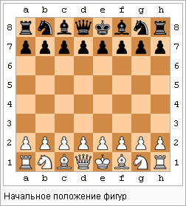

По горизонтали доска помечена латинскими буквами от a до h, по вертикали цифрами от 1 до 8. Эти цифры и буквы служат для записи шахматной партии. Перед началом партии "черные" и "белые" имеют одинаковое количество фигур. Эти фигуры расположены симметрично, как показано на рисунке.

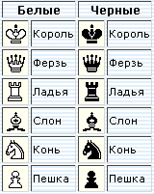В комплект фигур (как белых, так и черных) входят следующие (рисунок 5):

Рассмотрим ходы каждой фигуры.

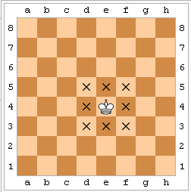**Король.** Самая главная фигура шахматной партии, но в тоже время самая уязвимая. Если королю поставлен мат (то есть у короля нет возможности пойти, и ему шах), то шахматная партия заканчивается. Возможные ходы короля помечены крестиком на рисунке (рисунок 6). Король может ходить на любое соседнее поле, по вертикали, горизонтали и диагонали. Король не может ходить на поле, если это поле занято своей фигурой, либо это поле атакуется фигурой противника (то есть король попадает под шах).

*Возможные ходы короля*

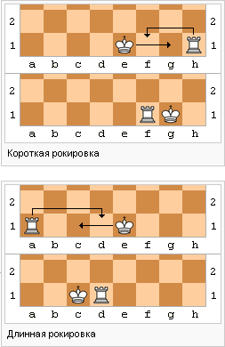Особенность короля в том, что он может сделать рокировку. **Рокировка** - это ход короля, который делается совместно с ладьей. Король перемещается на две клетки к ладье, а ладья в свою очередь ставится возле короля, на поле которое он прошел. Рокировка бывает двух видов: короткой и длинной. Короткая рокировка делается на королевском фланге, а длинная на ферзевом (рисунок 7).

Рокировку нельзя делать:

* если король уже делал ход
* если ладья, с которой король хочет сделать рокировку уже делала ход
* если заняты соседние поля (для короткой рокировки g и f, для длинной b,c,d )
* если после рокировки король окажется под шахом
* если королю объявлен шах (и он уходит из-под него рокировкой)
* если король при рокировке должен пройти через "битое поле" (т.е. поле, которое находится под ударом фигуры противника)

В записи шахматной партии короткая рокировка обозначается "0-0", длинная "0-

0-0".

**Шах -** ситуация, когда король атакован вражеской фигурой. В такой ситуации

возможно:

* защититься от шаха
* забрать шахующую фигуру другой своей фигурой
* уйти от шаха на другое поле не атакованное вражеской фигурой

**Мат** - такое положение, когда королю объявлен шах, и ему некуда ходить, потому что все свободные поля, куда может пойти король, атакуются вражескими фигурами, забрать атакующую фигуру не возможно, и закрыться от шаха тоже не возможно.

**Пат** - такое положение, при котором королю некуда ходить, потому что все свободные поля, куда может пойти король, атакуются вражескими фигурами, но королю не объявлен шах, и у игрока нету больше фигур кроме короля, либо нету возможности пойти той или иной фигурой.

**Ферзь.** Самая мощная фигура шахматной партии. Условная цена ферзя 8 пешек. Ферзь может ходить как по диагоналям, так и по вертикалям, занимая любое из возможных полей, если на его пути нет других фигур (рисунок 8), сочетая в себе силу слона (который ходит только по диагоналям) и ладьи (которая ходит только по

вертикалям и горизонталям).

*Возможные ходы ферзя*

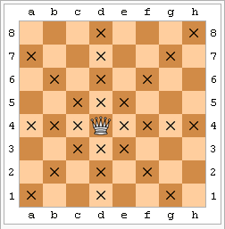

**Ладья.** Условная цена 5 пешек. Ходит по горизонталям и вертикалям, на любое возможное место, если на пути ладьи не стоят другие фигуры (рисунок 9).

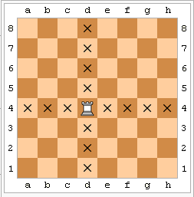

*Возможные ходы ладьи*

**Слон.** Условная цена слона 3 пешки. Ходит по диагонали, на любое возможное место, если на его пути не стоят другие фигуры (рисунок 10). Слоны бывают чернопольные (те,которые ходят только по черным полям) и белопольные (те,которые ходят только по белым полям).

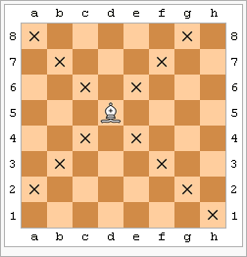

*Возможные ходы слона*

**Конь.** Условная цена коня 3 пешки. Конь ходит буквой "Г" (рисунок 11). То есть в начале он перемещается на два поля вперед по вертикали, а затем на одно поле в бок по горизонтали или же он перемещается на одно поле по вертикали, и два вбок по горизонтали, что также является буквой "Г". Отличительной особенностью коня является то, что он может "перепрыгивать" через другие фигуры.

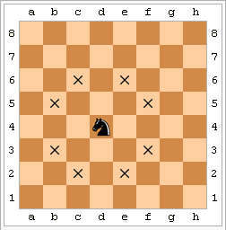

*Возможные ходы коня*

**Пешка.** Ходит по вертикали, но бьет по диагонали, становясь на место побитой фигуры (рисунок 12). Если пешка находится в начальной позиции (например на поле е2), то она может сделать ход через клетку (на поле е4), а может пойти только на одну клетку вперед (е3). Если пешка находится не в начальной позиции, то она ходит только на одну клетку вперед.

*Возможные ходы пешки*

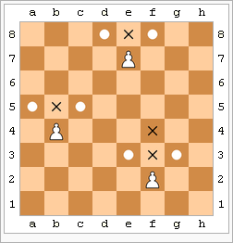

Также здесь следует разъяснить такое понятие как "битое поле". **Битое поле** - это такая позиция когда, к примеру, белая пешка дошла до е5, а черная находится в начальной позиции. Черная пешка делает ход d7-d5, и здесь белая пешка может побить черную, став на поле d6.

Еще одна особенность пешки в том, что достигнув восьмой горизонтали - у белой пешки, и первой горизонтали у черной пешки - она может превратиться в любую фигуру.

Начинают шахматную партию белые. Затем ходят черные и т.д. С каждым ходом перемещается одна фигура. Игра завершается когда одна из сторон получает мат, либо противники соглашаются на ничью. Также игра заканчивается когда один из соперников просрочил

время, отведенное ему на партию. С каждым выигрышем победившему начисляется одно очко, проигравшему - ноль. Если партия завершилась в ничью, то обоим соперникам начисляется по пол очка.

Еще несколько слов. Правила шахмат менялись время от времени. Сейчас же, правила игры в шахматы уже устаканились, и вряд ли когда-нибудь еще претерпят изменения. Они могут поменяться лишь в том случае, если человек сделает такой компьютер, который просчитает все варианты и ходы до самого конца шахматной партии. Не будем говорить что это невозможно, скажем так, на данный момент это невозможно. Уже введены стоклеточные шашки и шахматы. В стоклеточных шахматах добавляется еще одна фигура, под названием "ракета"[4].

Таким образом, рассмотрев истории некоторых известных гроссмейстеров, а также технологию игры в шахматы, можно сделать вывод о том, что это не простая игра, она требует особой тактики и стратегии. Шахматы – это не только игра, но и спорт. И, для того, чтобы достичь высоких результатов в этом виде спорта, понадобится время и постоянные тренировки.

# Заключение

Закончив проект я могу сказать, что шахматы – это весьма интересная игра и очень тяжелый вид спорта, так как это интеллектуальный спорт. Это очень древняя игра, и, сейчас довольно трудно найти человека, который не слышал о такой интеллектуальной игре, как шахматы.

Большинство ученых считают, что их история и истоки начинаются со времен Древней Индии. Следует отметить, что на протяжении долгого времени количество сторонников этой интеллектуальной игры с каждым годом возрастает. В некоторых образовательных учреждениях в качестве обязательного курса ведется обучение этой увлекательной игре. Поэтому многие дети, позабыв про футбольные турниры, различные качели и иные развлекательные места, занимаются шахматами на протяжении всей своей последующей жизни. Это обусловлено тем, что в этой игре необходимо продумывать каждый ход, быть осторожным, чтобы не утратить ту или иную фигуру. Еще нужно последовательно рассуждать и просчитывать дальнейшие ходы, причем как свои, так и противника. Благодаря этой игре вырабатывается усидчивость, внимательность, которые необходимы для хорошего обучения школьным дисциплинам, развития и поддержания активности и инициативы. Это всесторонняя и многообразная игра. Есть огромное количество различных комбинаций, которые уже изучены, и банк этих данных со временем пополняется новой информацией.

Почему же эта интеллектуальная игра относится к разряду спортивных игр? Это определено азартом соревнований либо духом дружеской борьбы. Такие бои соперников в конце должны получить развязку и соответствующую награду. Следует отметить, что болельщики этой игры и болельщики футбольных соревнований имеют свои отличия и свои преимущества. Они могут проигрывать партии своих кумиров, но также могут заниматься анализом их ходов, что нельзя сказать про болельщиков хоккея и футбола.

Можно сказать, что шахматные турниры – это не просто спорт, а также привлекательный и нужный досуг. Эта игра помогает бороться с атеросклерозом. Постоянное занятие шахматами, особенно для лиц преклонного возраста, – весьма полезное занятие. Эта игра богата сторонниками различных возрастных категорий и специальностей. На шахматном поле устанавливается идеальное равенство независимо от практических знаний и умений. Многие для себя определят развлекательные и занимательные моменты, а также установят те, которые принесут максимальное блаженство. Эта игра доступна всем и для нее не потребуется каких-либо финансовых затрат.

Шахматы дают возможность реализовать свой творческий и умственный потенциал, раскрывают особенности стратегического и тактического мышления, поэтому для этой игры необходим определенный эмоциональный настрой, который необходим для интеллектуальной борьбы оппонентов. Это сделать довольно тяжело, поэтому многие приверженцы этой игры любят ее за эти качества. Тем, кто предпочитает иной вид спортивных игр, необходимо заняться игрой в домино и шашки.

Рекомендуется владеть записями определенных шахматных партий, лишь по их истечении можно будет заняться самоанализом и оценить свои ошибки и упущения.

Эта игра множества вариантов, где каждый для себя может подобрать определенную стратегию и менять ее в зависимости от ситуации на игровом поле. Ранее такие игры велись по переписке, телефону, а сейчас можно даже сыграть в live- режиме с любым из оппонентов. Даже несмотря на современные инновационные технологии, смысл этой древней игры остается неизменным. Благодаря этой игре можно научиться анализировать и просчитывать варианты, развивать стратегическое и интеллектуальное мышление, а также получить массу положительных эмоций благодаря победе и вложенному собственному труду.

**Список использованных литературных источников**

* Известные миру гроссмейстеры. Карпов Анатолий Евгеньевич [Электронный ресурс] / Режим доступа - <http://theworldchessplayers.blogspot.com/2013/06/blog-post_5881.html>
* Известные миру гроссмейстеры. Каспаров Гарри Кимович [Электронный ресурс] / Режим доступа - [http://theworldchessplayers.blogspot.com/2013/06/blog-](http://theworldchessplayers.blogspot.com/2013/06/blog-post_5081.html) [post_5081.html](http://theworldchessplayers.blogspot.com/2013/06/blog-post_5081.html)
* Известные миру гроссмейстеры. Крамник Владимир Борисович [Электронный ресурс] / Режим доступа - <http://theworldchessplayers.blogspot.com/2013/06/blog-post_5480.html>
* Правила игры в шахматы [Электронный ресурс] / Режим доступа - <https://chessok.net/article/8-pravila-igry-v-shahmaty.html>
* История возникновения шахмат [Электронный ресурс] / Режим доступа - <https://studbooks.net/693753/turizm/istoriya_vozniknoveniya_shahmat>
* Индийские шахматы – история, правила игры [Электронный ресурс] / Режим доступа - <http://levico.ru/indijskie_shaxmaty/>